Задание 1. С помощью подручных материалов (счетных палочек, спичек и т.д.) выложи ракету по образцу.

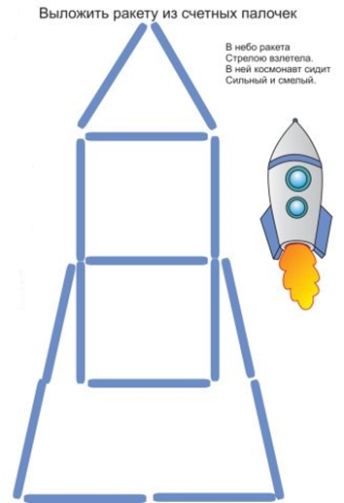

2. Посчитай сколько ракет летит направо, налево, вверх, вниз.

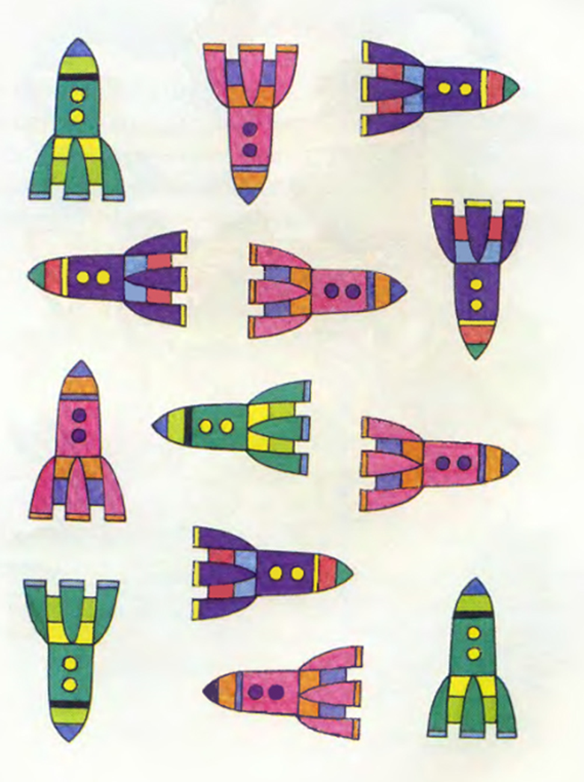

3. Игра "Космический словарь"
Кто больше назовет слов, связанных с космосом, тот победил.
Например: спутник, ракета, инопланетянин, планеты, Луна, Земля, космонавт, скафандр и т. д.
4. Игра "Скажи наоборот"
Например:
далекий –…
тесный –…
большой –…
подниматься –…
яркий –…
улетать –…
высокий –…
известный –…
включать –…
темный –…

